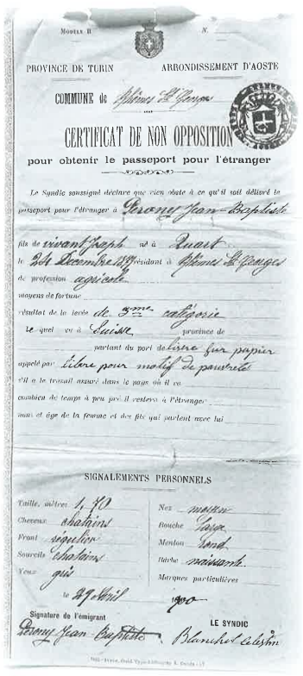
Batista prest a partir a l'etrandiier

XXI

«Pas possiblo» l’at deut Tounin a Batista un dzor de la fin mars di 1900 «tot l'hiver quase sensa nei et ara un metre et trenta heilla a Melignon et dous metres su en Deuga! Que nos reserveret-ti hit an? Belle se l’est pâs biseste come les atres ([ NB: L'année 1900 n'a pas été considérée bissextile car le nombre séculaire de son millésime — XIXe siècle — n'est pas divisible par quatre ]), quaque tsousa de grous vat cheur acapiter...»
«Tampi per la nei» l’at repondu Batista «a me l'est un travail que me fât».
«Es-te tornà bâs en Veulla hihes dzors passâs te semondre i Distret dis gardes?»
«Sé alâ porter an lettra de la part de Vitorien et des souts a rendre i comandant. Vitorien l’at voulu que fusso alâ mé per demoutrer que l’éro an persona de confiance. Pâs d’atro. Se tsandze po cotsousa cit meis m'en vous mé etot a l'etrandjier».
«Coment aler vià? Porta incora tchica de pachence, magara les bagues s’arendzont-pi» l’at afiermâ d’un ton racheurant Tounin en teurient di nâs an preisa de tabac.
«De pachence?» l’at queriâ un Batista grindzo come lo peivro «nen n'ei pamis! Dz'ei vingt ans, plen de voya de fére, dz'ei feit lo dzornalier et d’atres travails per la Meison Royala, n'ei tot en reilla, se me voulont pâs come garda fât me lo dire!»
Tounin, l'est restâ bondant mal de sentir Batista lever la voués, l’ayet jamis franc vu-lo alterâ paré et l’at renque deut-lei:
«Inmalecha-té pâs avouì mé que nen pouis pâs de ren».
Batista l'at demandâ escusa i viou Tounin, se rendave preu contcho d’étre venu intratablo: vivre dedens l’inquietude et pâs saveir que fére de la via lei dzouyave cheur pâs.

